Ein 1:3 der guten Sorte

(SU - VCW 1 / Wiesbaden / 29.11.2025) Der VC Wiesbaden hat den bemerkenswerten Lauf des neuen Tabellenzweiten der 1. Volleyball Bundesliga Frauen nicht stoppen können, verkaufte sich am Freitagabend aber beim VfB Suhl Lotto Thüringen teuer. Die Mannschaft von Chefcoach Tigin Yağlioğlu und den Co’s Christian Sossenheimer und Marcel Frisch bot nach dreiwöchiger Spielpause in Suhls „Wolfsgrube“ vor knapp 965 Zuschauern streckenweise überzeugende Lösungen, kämpfte verbissen und holte mehrfach auch größere Rückstände auf. Am Ende setzten sich die resilienteren und angriffsstärkeren Gastgeberinnen durch. Für den VCW wäre an diesem Abend durchaus ein Punkt drin gewesen, wenn man sich den knappen dritten Abschnitt noch geschnappt hätte. So war nach 90 Minuten auf der Anzeigetafel ein 1:3 (25:23, 15:25, 23:25, 18:25) zu lesen.
Wie erwartet war Suhls tschechische Diagonale Monika Brancuská (25 Punkte) ein Trumpf, der insbesondere in engen Momenten stach. Die 21-Jährige holte sich dann auch die goldene MVP-Medaille ab; Silber ging an Wiesbadens emsige VCW-Libera Rene Sain (Kroatien), die oft richtig stand und viele Bälle wieder in die „Prozesskette“ hievte.
Erster Satz: 25:23 (1:0)
Starker Beginn des VCW (3:0, 6:4), der auch aus der Feldabwehr heraus druckvoll agierte. Erst beim 7:8 hatten die Wölfinnen erstmals die Nase vorn. Abzusetzen vermochte sich zunächst kein Team. Suhl erspielte sich einen Vorsprung (12:15 aus VCW-Sicht), aber die Gäste blieben konzentriert (16:16). In der Crunchtime verkürzte Wiesbadens niederländische Außenangreiferin Pleun van der Pijl auf 19:20 und 20:21 – und dann war der Ausgleich da (22:22). Mit einem Eigenfehler bescherte Suhl den Hessinnen die Führung (23:22). Und auch das vielumjubelte 25:23 resultierte aus einem Fehler Suhls. Starke, aufmerksame Wiesbadenerinnen hatten prima gekämpft und sich diesen Satzgewinn redlich verdient.
Zweiter Satz: 15:25 (1:1)
Wieder ein ausgeglichener Beginn (6:6). Aber nun agierten die Gastgeberinnen aggressiver am Netz, während Wiesbaden an vorderster Front einige Chancen verschenkte. Das hinterließ Spuren. Suhls Mittelblockerin Laura Berger verschaffte ihrem Team einen satten Sieben-Tore-Vorsprung (9:16). Den Gästen waren Zuversicht und Entschlossenheit abhandengekommen. Außenangreiferin Saana Dotson (USA) war für den letzten Punkt in diesem Kapitel verantwortlich: Sie beförderte den Ball kompromisslos zum 25:15 für ihr Heimteam aufs Parkett.
Dritter Satz: 23:25 (1:2)
Ein volatiles Kapitel! Wiesbaden hielt das Match zu Beginn offen (3:3), spielte den Thüringerinnen dann aber mit Eigenfehlern in die Karten (3:7). Ein hessisches Zwischenhoch führte wiederholt zum Ausgleich (9:9, 11:11). Das Heimpublikum freute sich dann erneut über Fehler des VCW, aber der ließ nicht locker und ging wenig später sogar in Führung (17:16). Suhl war gewarnt, zog die Zügel an und erspielte sich vier Punkte in Serie. Entschieden war jedoch noch nichts: Die Hessinnen blockten sich auf 20:22 heran. Und beim 22:23 und 23:24 sah man plötzlich wieder Land ... Die Punktlandung schaffte dann aber die Truppe von László Hollósy. Das 23:25 war der wohl bitterste Moment an diesem Abend für die Mädels aus der hessischen Landeshauptstadt und ihre mitgereisten Fans.
Vierter Satz: 18:25 (1:3)
Der VCW dachte zunächst nicht daran, klein beizugeben, erzielte mehrfach den Ausgleich und die Führung (8:7). Pleun van der Pijl setzte in dieser Phase die Akzente. Das Spiel wurde zunehmend aufregender, die Ballwechsel wilder. Wiesbaden lief trotz einiger schöner Aktionen der Suhler Führung hinterher (11:13, 16:21, nach Stellungsfehler 16:22). Beim 18:23 nahm Tigin Yağlioğlu eine Auszeit, um Sand ins Suhler Getriebe zu streuen. Vergeblich: Nach dem längsten Ballwechsel im Spiel – der VCW hatte sich hier immer wieder famos in Stellung gebracht – flog der letzte eigene Angriffsball in Aus ... Mit dem 18:25 war das 1:3 aus hessischer Sicht besiegelt.
Fazit: Ein spannendes, unterhaltsames Match, das VCW-Athletinnen und Fans für das wichtige Heimspiel gegen den USC Münster am kommenden Samstag Mut machen sollte. Die Suhler Mannschaft von László Hollósy wird bereits am Freitag im Spitzenspiel beim Tabellenführer Allianz MTV Stuttgart antreten.
(Text: Sabine Ursel)

Aufstellung / Statistik
Alle Spielerinnen wurden eingesetzt.
Zuspiel: Sanne Konijnenberg (Niederlande; 6 Punkte), Hanna Weinmann – Außenangriff: Cayetana López Rey (Spanien; 15), Dagmar Boom (Niederlande; 3), Pleun van der Pijl (Niederlande; 12), Jovana Dordević – Mittelblock: Laura Broekstra (6), Hannah Clayton (USA; 6), Marlene Rieger – Diagonal: Jimena Fernández Gayoso (Spanien; 11) – Libera: Rene Sain (Kroatien), Lilly Bietau
STATEMENTS
Tigin Yağlioğlu: „Insgesamt haben wir ein gutes Spiel gezeigt. Erst im zweiten Satz hat Suhl die Kontrolle übernommen. Im dritten haben wir eine gute Reaktion gezeigt und im vierten waren wir lange hervorragend im Spiel. Ich hatte das Gefühl, dass wir Suhl eigentlich ‚hatten‘. Das Spiel war sehr umkämpft. Wir waren ein unangenehmer Gegner und haben den Thüringerinnen alles abverlangt. Es tut besonders weh, wenn man in so einem Fall ohne Punkte heimfahren muss.“
Pleun van der Pijl: „Wir haben einen starken ersten Satz bei guter Teamleistung geliefert. Unglücklicherweise ist es nicht gelungen, zwei Abschnitte für uns zu entscheiden. Wir hätten das eigentlich verdient gehabt. Wir haben großen Widerstand geleistet, aber dann in wichtigen Situationen nicht das Momentum nutzen können. Suhl ist ein gutes Team, das sich solche Chancen nicht entgehen lässt.“

TERMINE – 1. Volleyball Bundesliga Frauen
6.12.2025 (Samstag, 18:00 Uhr)
VCW – USC Münster
Wiesbaden, Sporthalle am Platz der Deutschen Einheit
12.12.2025 (Freitag, 18:30 Uhr)
VCW – Allianz MTV Stuttgart
Wiesbaden, Sporthalle am Platz der Deutschen Einheit
20.12.2025 (Samstag, 18:00 Uhr)
SSC Palmberg Schwerin – VCW
Schwerin, Palmberg Arena
27.12.2025 (Samstag, 18:30 Uhr)
VCW – ETV Hamburger Volksbank Volleys
Wiesbaden, Sporthalle am Platz der Deutschen Einheit
VCW-Doppelspieltage
Sporthalle am Platz der Deutschen Einheit
11.1.2026 (Sonntag)
17:30 Uhr: VCW (Profis) – Ladies in Black Aachen
14:00 Uhr: VCW 2 – proWIN Volleys TV Holz
14.2.2026 (Samstag)
17:15 Uhr: VCW (Profis) – VfB Suhl Lotto Thüringen
20:15 Uhr: VCW 2 – SSC Freisen
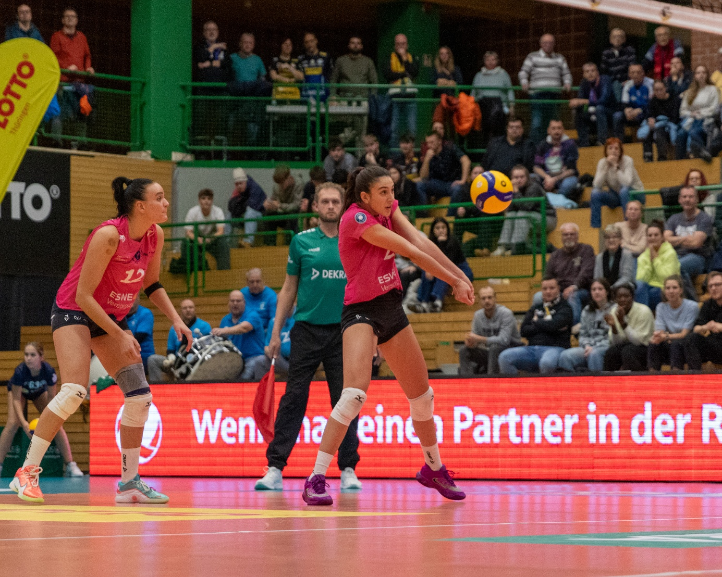
Foto: Stephan Roßteuscher

Über den VC Wiesbaden
Der 1. Volleyball-Club Wiesbaden e.V. wurde 1977 gegründet und ist spezialisiert auf Frauen- und Mädchenvolleyball. Die professionelle Damen-Mannschaft ist seit 2004 ohne Unterbrechung in der 1. Volleyball Bundesliga Frauen vertreten und spielt ihre Heimspiele in der Sporthalle am Platz der Deutschen Einheit, im Herzen der hessischen Landeshauptstadt.
Die bislang größten sportlichen Erfolge des VC Wiesbaden sind national die Deutsche Vizemeisterschaft (Saison 2009/2010), der Einzug ins DVV-Pokalfinale (2012/2013 und 2017/2018) sowie international der Einzug ins Europapokal-Halbfinale des CEV Volleyball Challenge Cup 2024. Erfolgreiche Nachwuchsarbeit ist DNA des VCW. Aktuell bestehen über 30 Nachwuchs-Teams, die in den vergangenen Jahren zahlreiche Titel bei überregionalen Volleyball-Meisterschaften sowie im Beachvolleyball erkämpften. Als Auszeichnung dafür erhielt der VC Wiesbaden für herausragende Nachwuchsarbeit im Jahr 2016 das „Grüne Band“ des Deutschen Olympischen Sportbundes (DOSB). Ein aktuelles Highlight: Im Jahr 2025 schafften es gleich drei der vier VCW-U-Mannschaften bei Deutschen Meisterschaften aufs Treppchen – ein außergewöhnlicher Erfolg.
Der VC Wiesbaden ist Lizenzgeber der unabhängigen VC Wiesbaden Spielbetriebs GmbH, die die Erstliga- und Zweitliga-Mannschaft stellt. Der Verein ist zudem Mitglied der Volleyball Bundesliga (www.volleyball-bundesliga.de) sowie des Hessischen Volleyballverbands (www.hessen-volley.de). Das Erstliga-Team wird präsentiert von dem Platin-Lilienpartner ESWE Versorgung (www.eswe.com).
Mit der strategischen Initiative „VCW@2030 – Home for Female Professionals“ verfolgt der Club eine klare Vision: Der VC Wiesbaden will zu einer der führenden Talentschmieden im deutschen Frauenvolleyball werden und gleichzeitig ein Umfeld schaffen, in dem talentierte Sportlerinnen zu starken Persönlichkeiten heranwachsen. Im Mittelpunkt der Strategie stehen sportliche Exzellenz, wirtschaftliche Stabilität, professionelle Strukturen sowie die enge Verzahnung von Profi- und Nachwuchsbereich. Die Ergänzung der sportlichen Talentschmiede um den Bereich Female Growth wird ausgewählte Spielerinnen mit Modulen rund um Ausbildung, Karriereentwicklung, soziale Kompetenz und regionale Vernetzung unterstützen und so eine umfassende Entwicklungsplattform für die besten Talente im Frauen-Volleyball bieten.
Hier finden Sie den neuen Marken-Film – erfahren Sie mehr über die Vision und den VCW!
Text- und Bildmaterial stehen honorarfrei zur Verfügung – beim Bild gilt Honorarfreiheit ausschließlich bei Nennung des Fotografen. Weitere Pressemitteilungen und Informationen unter: www.vc-wiesbaden.de

